## **Checkliste für die Erstellung einer lernergebnis- und kompetenzorientierten Unterrichtsplanung**

**Vorgangsweise bei der Erstellung der Unterrichtsplanung**

Auseinandersetzung mit konkreten Inhalten des Lehrplanes und der Zeitvorgaben zur Umsetzung einer lernergebnis- und kompetenzorientieren Unterrichtsplanung aus einem Gegenstand für die persönliche Umsetzung im Unterricht unter besonderer Berücksichtigung der Leistungsbeurteilung (LBVO), der Praxisorientierung, der Zusammenarbeit des Lehrenden-Teams (Vernetzung der Unterrichtsgegenstände), der Festlegung und -stellung der Eingangsvoraussetzungen (Vorkenntnisse), der Darstellung der fachlichen Inhalte (Informationen) im Zusammenhang mit der Grobstruktur - „dem großen Ganzen“, der Ausarbeitung von kompetenzorientieren Beispielen und der Beurteilungskriterien lt. LBVO. (Verarbeiten) sowie der individuellen Rückmeldung der Lehrzielerreichung der Lernenden.

**Übersicht – Tabelle Seminar: Lehrplaninterpretation:**

|  |  |  |  |  |  |
| --- | --- | --- | --- | --- | --- |
| **Datum** | **Lehrstoff** | **Bildungs- und Lehraufgabe. Die Lernenden …** | **Kompetenz-**  **bereich(e)**  **Praxisbezug** | **Gedanken zur LBVO – wesentliche Bereiche überwiegend erfüllt Definition der „Grundkompetenzen“** | **Gedanken zur Teamarbeit fächerübergreifend aus welchen UG in welcher Form** |
|  |  |  |  |  |  |

***Anmerkung:*** *Es geht bei der Verwendung dieser Checkliste vor allem darum, Sie zu den Themenbereichen Lehrplan, Vorwissen, Inhaltsplanung, Kompetenzorientierung, Beurteilung, Praxisbezug, Teamarbeit (Vernetzung der Gegenstände) sowie Feedback zu sensibilisieren, damit Sie bewusst und gezielt diese Komponenten in ihre zukünftige Unterrichtsplanungen einbeziehen und konkret im Unterricht umsetzen.* Berücksichtigen Sie bei der Erstellung von Unterrichtsplanungen folgende Schritte:

**Das AVIVA Modell – eine mögliche Variante für die Gestaltung der Unterrichtsplanung:**

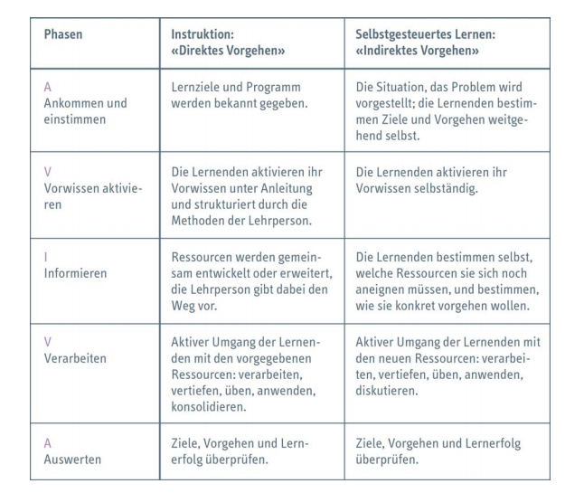

**Teil I: Vorbereitungsarbeiten zur Unterrichtsplanung – die Fragestellungen:**

* Versuchen Sie für eine Einheit ein konkretes Umsetzungsbeispiel für eine lernergebnis- und kompetenzorientierte Unterrichtsplanung für einen Gegenstand zu erstellen. Überlegen Sie sich für welche Stunde, aus welchem Fachbereich zu welchem Thema Sie eine Unterrichtseinheit gestalten möchten.
* Welcher Kompetenzbereich, welche Bildungs- und Lehraufgabe bzw. welcher Lehrstoff sollten lt. Lehrplan für das von Ihnen gewählte Thema im Rahmen des Unterrichts behandelt werden?
* Wie werden Sie die Leistungen der Lernenden beurteilen? Machen Sie sich Gedanken über die „Grundkompetenzen“, die die Lernenden auf jeden Fall erreichen sollten, um lt. LBVO die Leistungen mit Genügend beurteilen zu können. Bei der Festlegung der „Grundkompetenzen“ orientieren Sie sich an den beruflichen Handlungskompetenzen.
* Welche besonderen didaktischen Grundsätze sollten dabei lt. Lehrplan ev. berücksichtigt werden.
* Welche konkreten Lehrziele/Kompetenzen sollen die Lernenden durch Ihren Unterricht erreichen (Fachkompetenz, Methodenkompetenz, Sozialkompetenz, Personalkompetenz)?
* Welches Vorwissen benötigen die Lernenden?
* Wie werden Sie dieses Vorwissen aktivieren bzw. feststellen?
* Welche fachlichen Inhalte sind didaktisch für die Lernenden aufzubereiten, wie fügen sich diese Inhalte in das „große Ganze“, die Grobstruktur des Gegenstandes ein?
* Mit welchen konkreten Praxisbeispielen können diese „Grundkompetenzen“ – der Lehrinhalte - veranschaulicht werden?
* Welche Fallbeispiele, Übungen etc. sind zur Erlangung der Kompetenzen vorzubereiten und mit den Lernenden anzuwenden.
* Wie werden die Ausarbeitungen und Lösungen zu den kompetenzorientieren Beispielen besprochen bzw. den Lernenden zur Verfügung gestellt?
* Welche Beurteilungskriterien lt. LBVO verwenden Sie im Rahmen der Unterrichtseinheit?
* Wie planen Sie die Rückmeldungen an die Lernenden zur Überprüfung der erreichten Lehrziele und Kompetenzen?
* Welche Methoden bieten sich zur effizienten Umsetzung der Lehrziele/Kompetenzen im Unterricht an?
* In welchen Bereichen ist eine professionelle Zusammenarbeit mit dem Lehrenden-Team aus welchen Gegenständen notwendig?

**Tabelle zu Teil I: Vorbereitungsarbeiten zur Unterrichtsplanung:**

**Ideenfindung, Recherchen, Beispiele, Methoden**

|  |  |
| --- | --- |
| Gegenstand, Jahrgang |  |
| Datum |  |
| Lehrstoff |  |
| Bildungs- und Lehraufgabe  Lehrziele – Taxonomie nach Bloom |  |
| Kompetenzbereich(e)  Praxisbezug |  |
| Didaktische Grundsätze |  |
| Berufliche Handlungskompetenz:  Fach-, Methoden-, Sozial- und Personalkompetenz |  |
| Gedanken zur LBVO  wesentliche Bereiche überwiegend erfüllt Definition der „Grundkompetenzen“ |  |
| Vorwissen - Eingangsvoraussetzungen  Feststellung dieser durch: |  |
| Fachliche Inhalte - Grobstruktur  Zusammenhang zum „großen Ganzen“ |  |
| Kompetenzorientierte Beispiele – Ideen – Praxisbezug  Lernanlässe, Aufgabenstellungen, Operatoren |  |
| Darstellung der Lösungen |  |
| Beurteilungskriterien lt. LBVO |  |
| Effiziente Unterrichtsmethoden |  |
| Individuelle Rückmeldung – Feedback  IQES |  |
| Fächerübergreifende Zusammenarbeit |  |

Erstellen Sie das Konzept für Ihre Unterrichtsplanung. Als Unterstützung kann Ihnen die vorliegende Tabelle – siehe Teil 1 – Vorbereitung zur Unterrichtsplanung – dienen.

**Teil II: Ausarbeitung der konkreten Unterrichtsplanung lt. Leitfaden zur Erstellung einer schriftlichen Unterrichtsplanung für die Studien DATG/FSES**

**Tabelle zu Teil II: Unterrichtsplanung für eine Einheit**

|  |  |  |  |  |  |  |  |
| --- | --- | --- | --- | --- | --- | --- | --- |
| **I** | **LA** | **R** | **Phasen** | **Beschreibung der Aktivitäten**  **Kurztext** | **T** | **SO** | **Zeit** |
|  |  |  | **Ankommen und einstimmen** |  |  |  |  |
|  |  |  | **Vorwissen aktivieren** |  |  |  |  |
|  |  |  | **Informieren** |  |  |  |  |
|  |  |  | **Verarbeiten** |  |  |  |  |
|  |  |  | **Auswerten** |  |  |  |  |

I = Information, LA = Lernanlass, R = Rückmeldung

T = Träger z.B. Lehrer, Schüler, Lehrbuch, Folien, Tafelbild, Videos, Websites, Beispiele etc.

SO = Sozialform: Einzelarbeit = EA, Gruppenarbeit = GA (Angabe der Gruppengröße), Klasse = KL